(UT01_T01_E03) Sumar dos números.

Escribir el diagrama de flujo, y el pseudocódigo . Pantallazo de ejemplo de un programa que sume dos números en: Lenguaje ensamblador, Cobol, Pascal, Java.
Diagrama de flujo: diagrama

Pseudocódigo: PSeInt

Ensamblador:

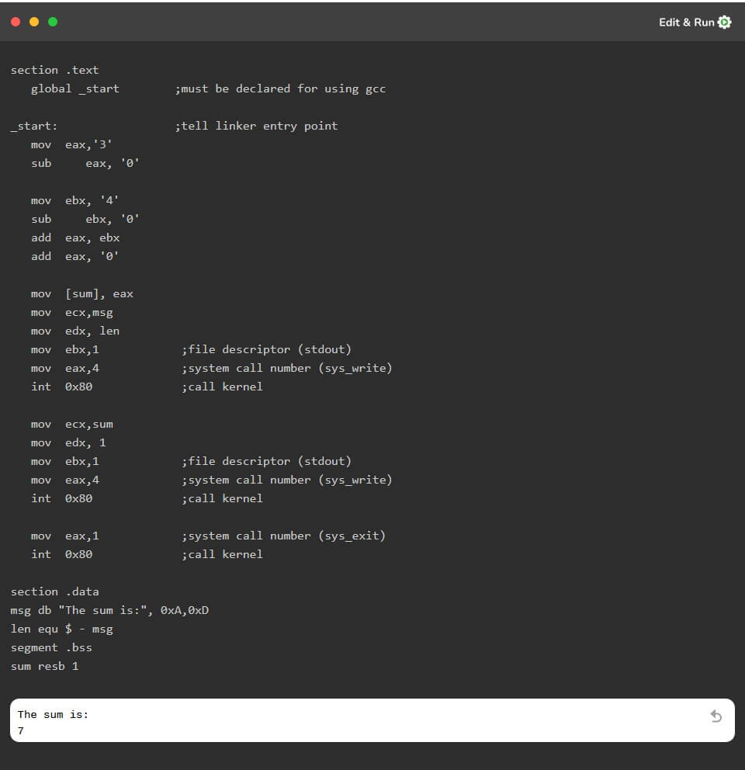

origen: https://www.tutorialspoint.com/assembly_programming/assembly_numbers.htm

Java:

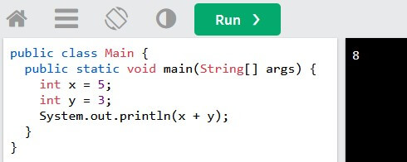
origen: https://www.w3schools.com/java/tryjava.asp?filename=demo_oper_add

Cobol:

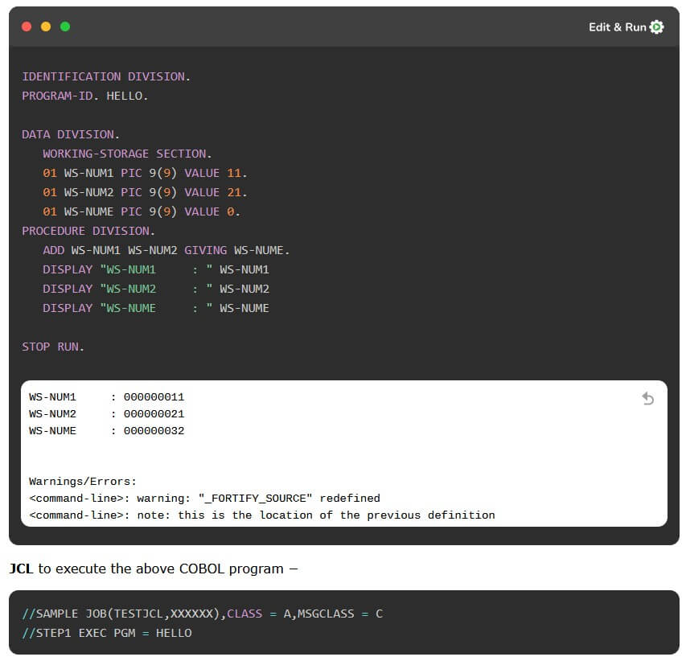

origen: https://www.tutorialspoint.com/cobol/cobol_quick_guide.htm

Pascal:

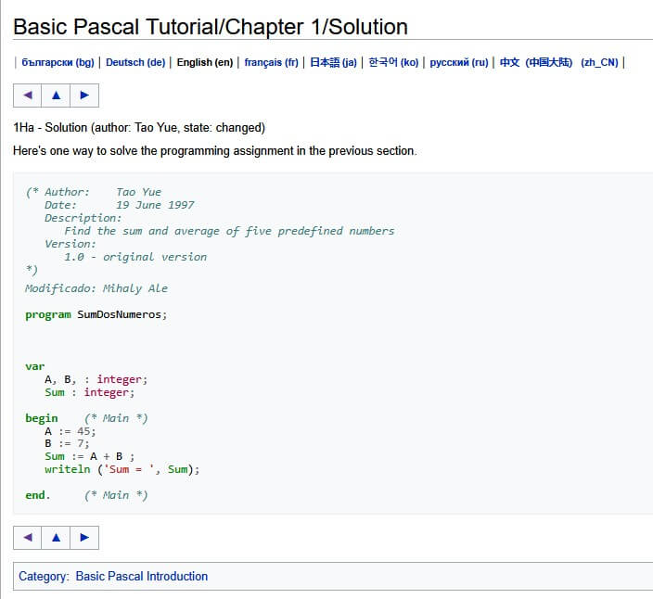

origen: https://wiki.freepascal.org/Basic_Pascal_Tutorial/Chapter_1/Solution

